Jose Rafael Ramos Avalos
Tecnología
Actividad integradora
22/4/16

Actividad 2
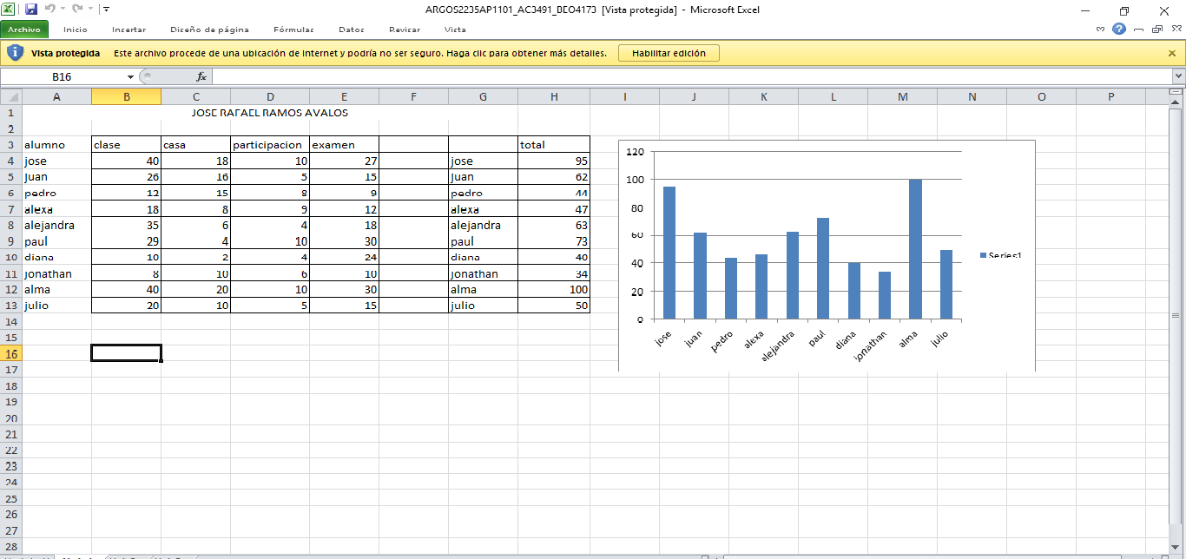

Actividad 3
Que es una terminal?
Según lo que entendí una terminal o también llamada consola es aquella parte del hardware que permite ingresar a la computadora diferente clase de información. Por esto podemos definir que su función básica es ingresar información.

10 comandos básicos para terminales:

Cat
Nos permite visualizar el contenido de un archivo
Ls
Nos permite enlistar datos
Cd
Nos permite entrar a una dirección diferente
Touch
Nos permite crear un archivo distinto
Mkdir
Crea un directorio nuevo desde nuestra ubicación
Cp
Copiar un archivo a una ubicación diferente
Mv
Mover un archivo a una ruta diferente
Rm
Borrar un archivo
Pwd
Imprimir nuestra ubicación para no perdernos en directorios
Clear
Borrar todo

Conclusión del parcial:
Pues en este parcial volvimos a ver diferentes cosas como fórmulas de Excel y presentaciones, cosas que ya vimos en el semestre pasado pero las volvemos a reafirmar en este semestre, así que creo que la intención es no olvidar las cosas que ya vimos para así poder usarlas de manera correcta en un futuro o en la misma escuela para los trabajos.

